Bài tập 15 – Ôn tập 4
)
Chủ đề: Tổng hợp các phần quản lý bộ nhớ, quản lý file, quản lý lưu trữ, quản lý tiến trình

Một đĩa cứng (HDD) có các thông số sau đây:
- 10 miếng đĩa (platter)
- 1000 cylinders
- 800 sector trung bình/ track
- Tốc độ quay: 7200 RPM
- Seek time trung bình: 9 ms
Câu hỏi:
- Hãy tính dung lượng của HDD này.
- Tính thời gian trung bình đọc 1 block 4KB của HDD này.
- HDD lưu trữ một file dữ liệu có dung lượng 100KB được lưu theo từng khối (block) 4KB. Hãy tính thời gian đọc file này trong 2 trường hợp:
  - HDD sử dụng file system dạng cấp phát kiểu liên tục.
  - HDD sử dụng file system dạng cấp phát kiểu liên kết.
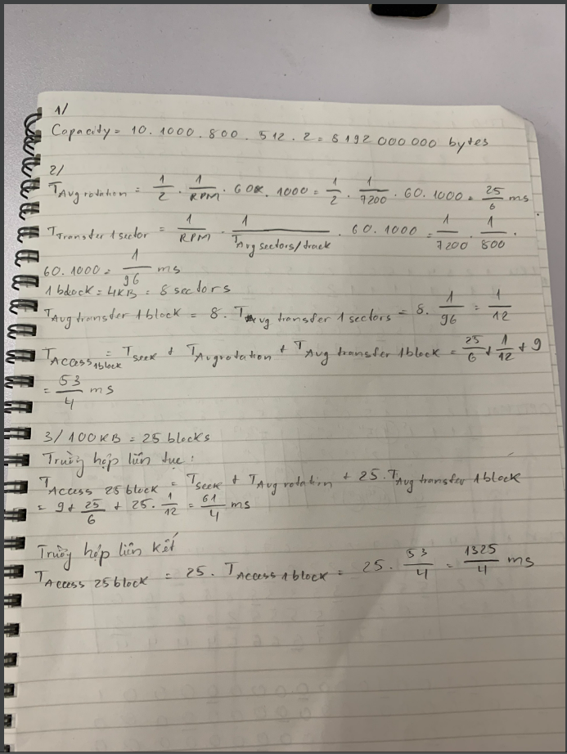
- Trong trường hợp b. của câu 3, hệ điều hành tiến hành lập lịch truy cập đĩa để cải thiện thời gian đọc file. File được lưu tại 25 block trên các cylinder khác nhau theo thứ tự như sau (cylinder: 0-999):
201, 325, 189, 452, 700, 210, 150, 900, 360, 140, 370, 650, 872, 232, 740, 120, 40, 745, 860, 931, 339, 378, 151, 550, 590.
Giả sử, vị trí đầu đọc đĩa trước khi đọc file là: 100.
Hãy sử dụng các thuật toán lập lịch truy cập đĩa sau đây: FCFS, SSTF, SCAN (up+down), CSCAN (up+down), LOOK (up+down), CLOOK (up+down); và so sánh tổng quãng đường di chuyển của đầu đọc giữa các thuật toán.
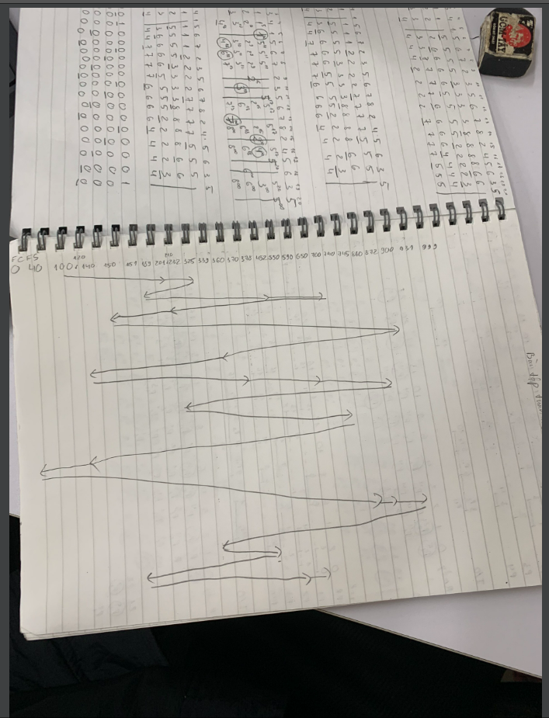
- Một file chương trình có dung lượng 32KB được lưu trữ trên HDD này, gồm 8 block được đánh số từ 1 đến 8. Giả sử 8 block này tương ứng với 8 page bộ nhớ ảo trong cơ chế phân trang của hệ điều hành. Khi chương trình được nạp lên RAM để thi hành, trình quản lý bộ nhớ cấp cho tiến trình 4 frame vật lý. CPU sẽ đọc lần lượt các trang (page) của tiến trình để thực thi. Thứ tự các page sẽ được tham chiếu để thực thi như sau:
1 2 3 4 1 5 6 7 2 3 5 6 7 8 2 4 5 6 3 5
Hãy sử dụng các thuật toán thay thế trang FIFO, LRU, CLOCK và OPTIMAL để thay thế trang cho 4 frame vật lý nêu trên.
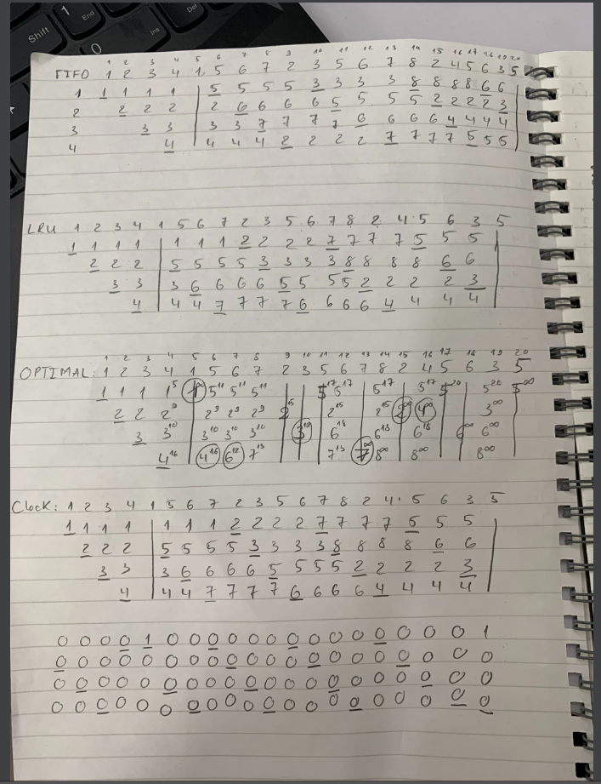
- Giả sử CPU đọc và thi hành mã máy tại mỗi frame nhớ trong 01 mili giây. Việc đọc từ HDD -> RAM (swap in) và ghi từ RAM ->HDD (swap out) có thời gian giống nhau, như kết quả ở câu hỏi 2 (làm tròn đến migi giây). Thời gian chuyển ngữ cảnh (overhead) xem như không đáng kể. Hãy viết lại chuỗi yêu cầu CPU-I/O của tiến trình trong câu 5. Cho trước: page được tham chiếu đầu tiên sẽ được fetch lên RAM trước khi tiến trình vào hàng đợi ready.

